Factorial
El factorial de un número es una forma de multiplicar todos los números enteros positivos desde 1 hasta ese número. Se representa con un signo de admiración (!). Por ejemplo, 5! se lee como "5 factorial".
$$3!=3×2×1=6$$
$$5!=5×4×3×2×1=120$$

Caso especial: Por convenio, el factorial de 0 es igual a 1:
$$0!=1$$
El factorial es Importante en combinatoria para saber de cuántas formas diferentes se pueden ordenar o arreglar un conjunto de objetos. Donde población y muestra son iguales. PERMUTACION
Ejemplo:
Tienes 3 juguetes: un carro 🚗, un avión ✈️ y un tren 🚂. ¿De cuántas formas puedes organizarlos en fila?
- Carro, avión, tren (🚗✈️🚂)
- Carro, tren, avión (🚗🚂✈️)
- Avión, carro, tren (✈️🚗🚂)
- Avión, tren, carro (✈️🚂🚗)
- Tren, carro, avión (🚂🚗✈️)
- Tren, avión, carro (🚂✈️🚗)
Conclusión: Hay 6 formas de organizarlos. Eso es igual a 3! = 3 × 2 × 1 = 6.
Propiedades de los factoriales
- Definición básica:$n!=n×(n-1)×(n-2)×⋯×1$
- Relación entre factoriales consecutivos: $n!=n×(n-1)!$
- Factorial de un número negativo: No está definido para números negativos. Solo se aplica a números enteros positivos.

Experimento aleatorio, Espacio muestral (también llamado espacio de resultados), Evento o suceso
🎲 1. Experimento aleatorio
Un experimento aleatorio es una acción o proceso cuyo resultado no se puede predecir con certeza, aunque se conozcan todos los posibles resultados.
- ❗ Importante: puedes repetirlo muchas veces, y cada vez el resultado puede cambiar.
Ejemplos: Lanzar un dado. Sacar una carta de una baraja. Lanzar una moneda. Medir el tiempo que tarda en llover. Extraer una bola de cierto color
🌌 2. Espacio muestral (también llamado espacio de resultados)
Es el conjunto de todos los posibles resultados de un experimento aleatorio. Se representa con la letra S o Ω.
Ejemplos:
- Si lanzas un dado: S={1,2,3,4,5,6}
- Si lanzas una moneda: S={cara,cruz}
- Si sacas una carta de una baraja francesa: S={A♠,2♠,...,K♠,A♥,...,K♦}(52 cartas)
⭐ 3. Evento o suceso
Un evento es cualquier subconjunto del espacio muestral. Es decir, uno o más resultados posibles que te interesan que ocurran.
Tipos:
- Evento simple: un solo resultado.
  - Ejemplo: sacar un 6 al lanzar un dado: E={6}
- Evento compuesto: varios resultados.
  - Ejemplo: sacar un número par en un dado: E={2,4,6}

A= Que caiga cara A={cruz}
B= Que caiga el múltiplo B={2,4,6}
🔁 Resumen con ejemplo completo:
Experimento aleatorio: Lanzar un dado.
- Espacio muestral:
S={1,2,3,4,5,6}
- Evento A: sacar un número mayor que 4
A={5,6}
Experimento aleatorio: Lanzar 2 monedas
- Espacio muestral: S={cc,cx,xx,xc}
- Evento A: La primera sea cara → A={cc, cx}

Experimento aleatorio: Lanzar una moneda y un dado
- Espacio muestral: S={c1,c2,c3,c4,c5,c6,x1,x2,x3,x4,x5,x6}
- Evento A: La moneda caiga en cara → A={c1,c2,c3,c4,c5,c6}

Experimento aleatorio: En una urna hay 1 bola roja, 2 azul y 3 blanca, si sacamos una sola
- Espacio muestral: S={R,A1,A2,B1,B2,B3}
- Evento A: Sacar una bola que no sea blanca → A={R, A1,A2}

📘 ¿Qué dice el Principio de la Multiplicación? CONTEO
Regla de la multiplicación, también conocida como el Principio Fundamental del Conteo. Es una herramienta básica pero muy poderosa en combinatoria y probabilidad.
Si un proceso se puede descomponer en varias etapas consecutivas, y cada etapa tiene cierto número de opciones independientes, entonces el número total de formas de realizar el proceso completo es el producto de las opciones de cada etapa.
En forma general:
Total de maneras=n1​⋅n2​⋅n3​⋯nk​
🔢 Ejemplos:
✅ Si un evento A puede ocurrir de m maneras diferentes y otro evento B puede ocurrir de n formas diferentes, Entonces el numero total de formas en que ambos pueden ocurrir es de m*n maneras
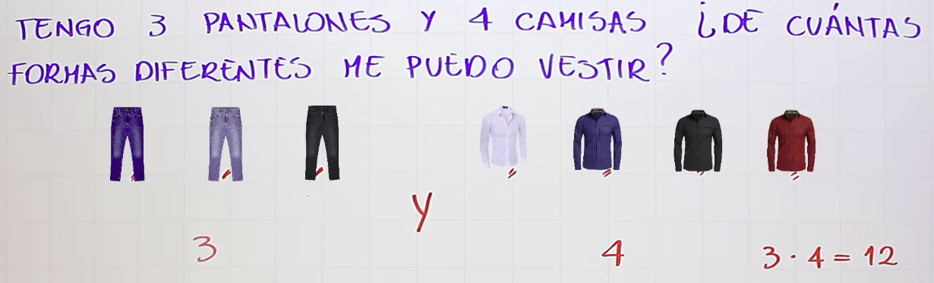
✅ Ejemplo 1: Ropa
Supón que tienes:
- 4 camisas
- 3 pantalones
¿De cuántas formas puedes vestirte?
Total=4⋅3=12 combinaciones
✅ Ejemplo 3: Contraseña de 4 dígitos
Cada dígito puede ser del 0 al 9 (10 opciones), y los dígitos se pueden repetir:
10⋅10⋅10⋅10=10^4=10,000
✅ Para irme de la casa al colegio tengo las siguientes opciones: 2 bicicletas, 3rutas de bus, los 4 carros de amigos o caminando.¿De cuantas formas diferentes me puedo ir al colegio?
2+3+4+1 = 10 Son opciones excluyentes solo me puedo ir de una sola forma
Si se pronuncia Y es multiplicación, si se pronuncia O es la suma

✅ Se lanza una moneda y 2 dados.¿Cuantos resultados diferentes puedo obtener?
2*6*6 =72
✅ ¿Cuántas placas diferentes se pueden formar? De 2 letras (A–Z) y 3 dígitos (0–9)
26⋅26⋅10⋅10⋅10=262⋅103=676,000

🚨 Condición clave: Independencia
Cada elección no afecta a las demás. Si sí afecta (por ejemplo, sin repetición), se aplica otra variante, como:
- n⋅(n−1) si no se repite.
🧠 En resumen:
El principio de la multiplicación te permite contar rápido y sin listar todas las combinaciones posibles de elecciones independientes.

Aprender a identificar cuándo usar la regla de la multiplicación y la regla de la suma en combinatoria dependiendo de si los eventos son dependientes o excluyentes

Introducción a la regla de la multiplicación (Y, incluyentes o dependientes):
- La regla de la multiplicación establece que si un evento A puede ocurrir de m maneras y otro evento B puede ocurrir de n formas diferentes, entonces el número total de formas en que ambos eventos pueden ocurrir es m×n maneras.
Ejemplo 1: Lanzar un dado y una moneda:
Pregunta/ Si lanzo un dado y una moneda. De cuantas maneras puede caer.
Respuesta/ 6×2=12. Esto significa que, al lanzar el dado y la moneda, hay 12 combinaciones posibles de resultados (por ejemplo, dado 1 y moneda cara, dado 1 y moneda cruz, etc.).
Ejemplo 2: Vestirse con pantalones y camisas:
Pregunta/ Se tiene 3 pantalones de diferentes colores y 4 camisas de diferentes colores. De cuantas formas diferentes me puedo vestir.
Respuesta/ 3×4=12. El ejemplo verifica esta multiplicación al enumerar las combinaciones posibles, como pantalón azul claro con camisa blanca, pantalón azul claro con camisa azul, etc.
Ejemplo 3: Vestirse con pantalones y camisas:
Pregunta/ Cuantas placas diferentes se pueden hacer con 2 letras y 1 digito?.
Respuesta/ 26*26×10=6760:
Letras: Existen 26 letras en el alfabeto (A-Z). Como se tienen 2 letras, y cada casilla puede tener cualquiera de las 26 letras, entonces:
  - Para la primera letra, hay 26 opciones.
  - Para la segunda letra, también hay 26 opciones.
Dígitos: Existen 10 dígitos posibles (0-9). Como hay un dígito, hay 10 opciones para esa casilla.

Explicación de la regla de la suma (O, excluyentes o independientes):
- Se aclara que si los eventos son excluyentes (no pueden ocurrir al mismo tiempo), se utiliza la regla de la suma.
Ejemplo 1: Elegir una forma de transporte
Pregunta/ Para irme de la casa al colegio tengo las siguientes opciones: (2 bicicletas, 3 bus, 4 autos o 1caminando). De cuantas formas diferentes me puedo ir al colegio
Respuesta/ 2 + 3+ 4 +1 = 10. No puedo elegir más de uno (bicicleta, bus, carro, o caminar), entonces sumamos las opciones. Este ejemplo presenta una situación con múltiples opciones de transporte. No se pueden usar simultáneamente varias opciones de transporte.

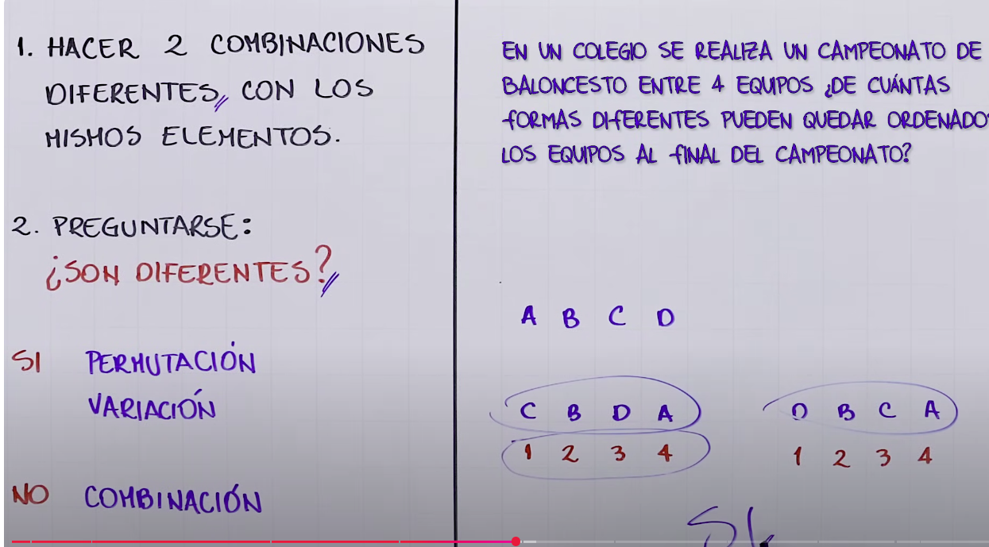
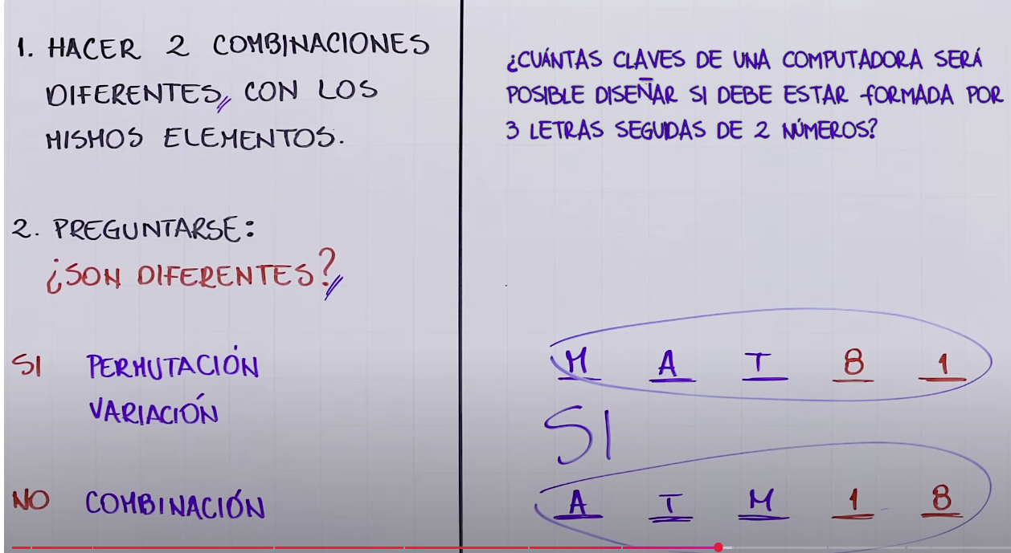
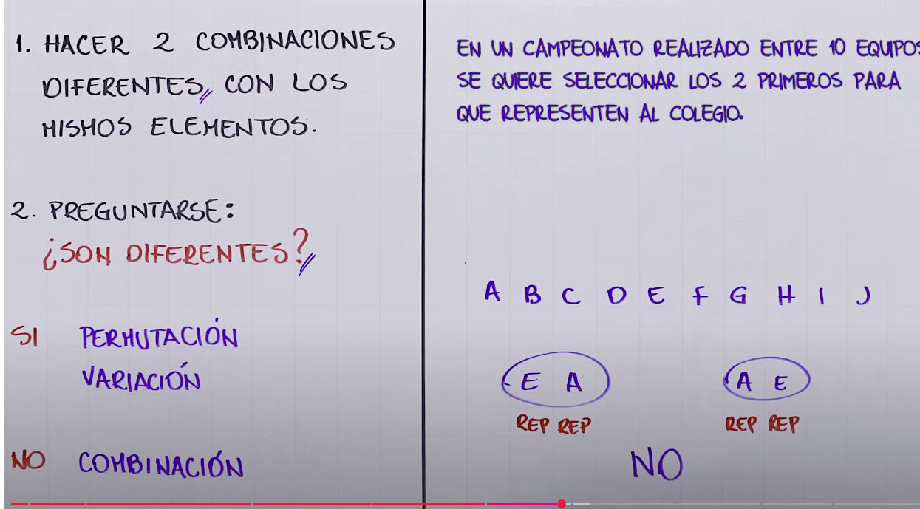
¿Cómo saber si el orden importa?
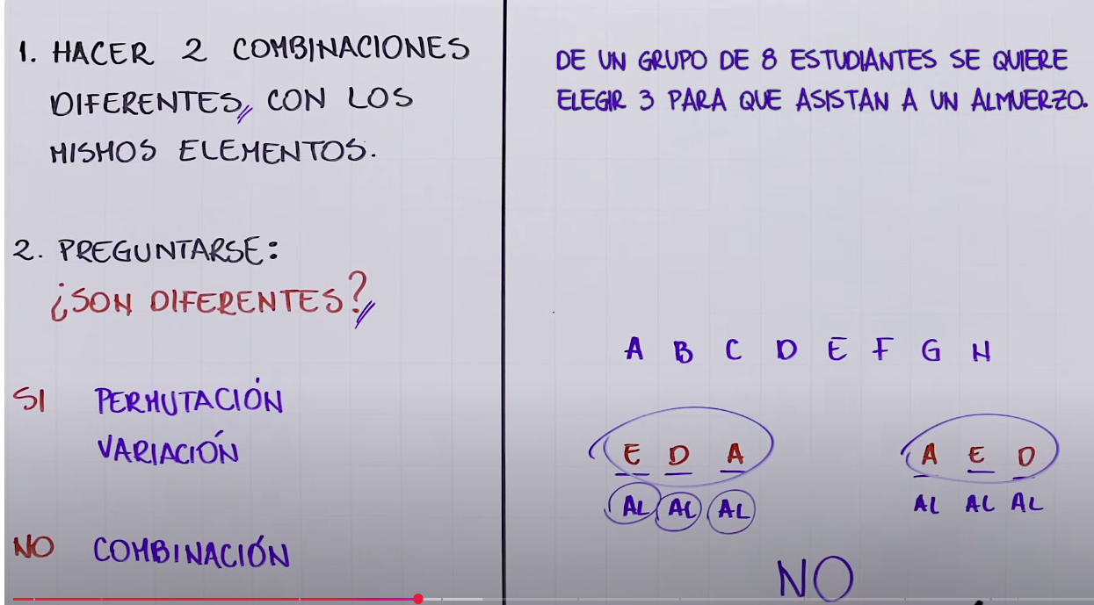 | 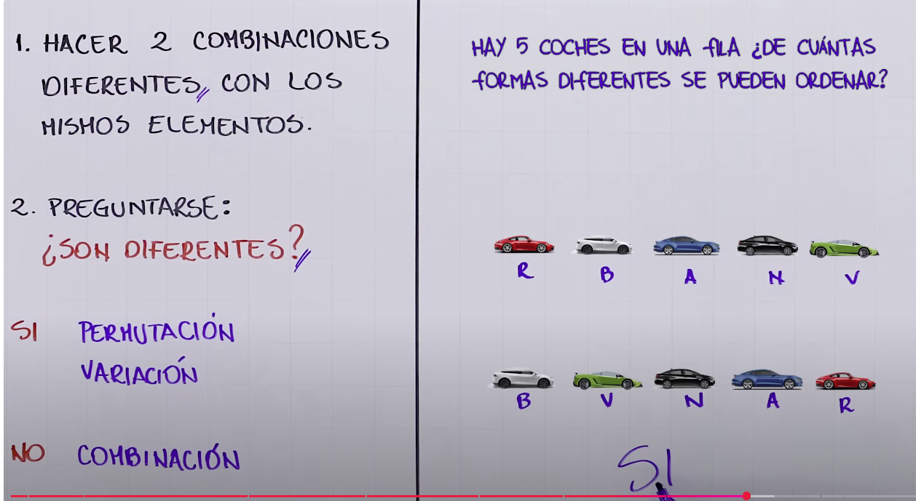  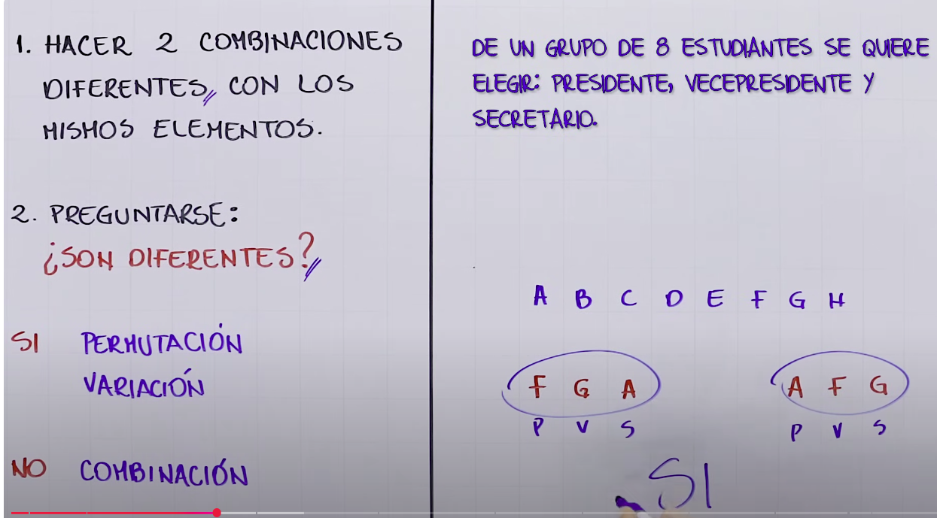
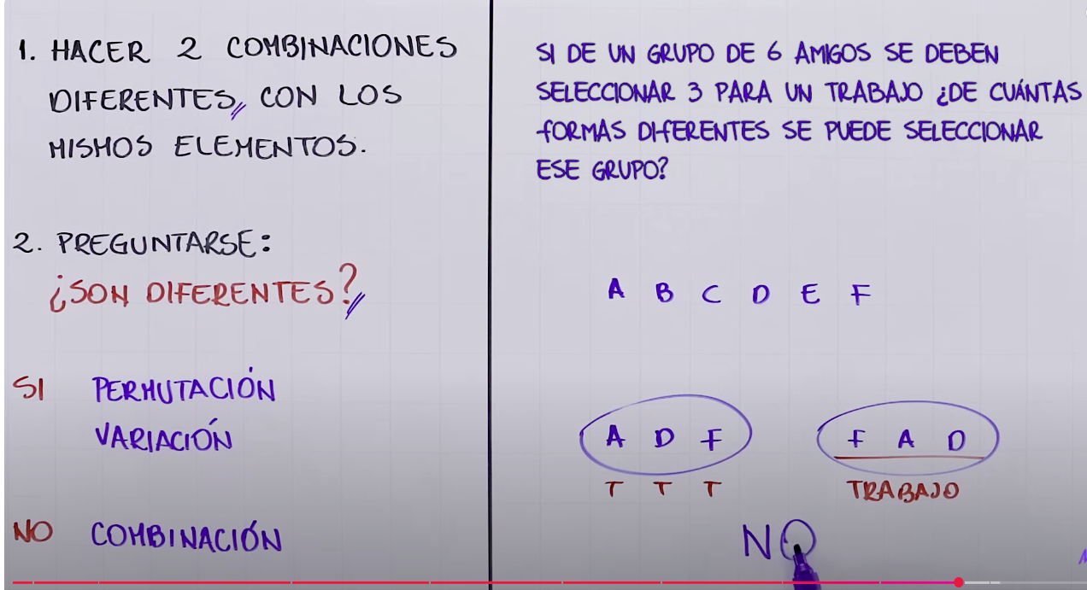 | 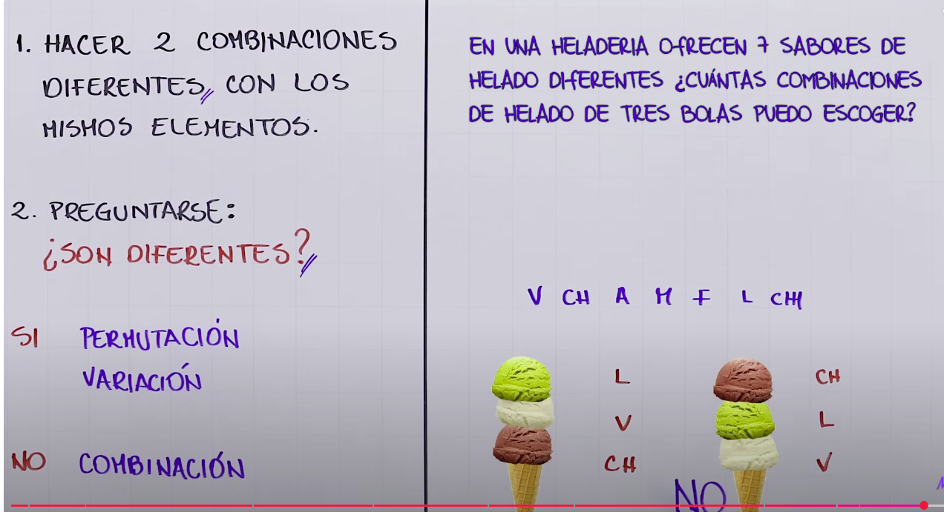

Qué es la combinatoria | Combinaciones, Permutaciones y Variaciones

Combinaciones, Permutaciones y Variaciones: Sirven para encontrar el número de elementos del espacio muestral cuando estamos ordenando elementos. Es decir sirven para encontrar el numero de forma en las que se pueden ordenar un conjunto de elementos.

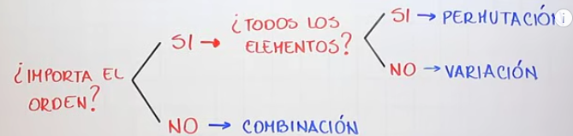

📊 Tabla comparativa: Combinaciones, Permutaciones y Variaciones

Tipo | ¿Importa el orden? | ¿Se repiten los elementos? | ¿Se seleccionan todos los elementos? | Fórmula
Combinaciones | ❌ No | ❌ No | ❌ No | $$C\left(n,k\right)=\frac{n!}{k!\left(n-k\right)!}​$$
Permutaciones | ✅ Sí | ❌ No | ✅ Sí | $$P(n)=n!$$
Perm. parciales | ✅ Sí | ❌ No | ❌ No | $$P(n,k)=\frac{n!}{(n-k)!}$$
Variaciones sin repetición | ✅ Sí | ❌ No | ❌ No | $$V(n,k)=\frac{n!}{(n-k)!}$$
Variaciones con repetición | ✅ Sí | ✅ Sí | ❌ No | $$V'(n,k)=n^{k}$$
n!: representa el factorial de n. Todas las maneras de ordenar los n elementos. El factorial es Importante en combinatoria para saber de cuántas formas diferentes se pueden ordenar o arreglar un conjunto de objetos.
(n−k)!: para quitar los que no eliges.
k!: para quitar las repeticiones por el orden dentro del grupo elegido.

✅ Ejemplo breve para cada tipo

Combinación: Elegir 2 frutas de {Manzana, Pera, Uva} → {Manzana, Uva} = {Uva, Manzana}
- Permutación (todos): Ordenar las letras de "ABC" → ABC, ACB, BAC, etc.
- Permutación parcial: Elegir 2 puestos (presidente y vicepresidente) entre 4 personas.
- Variación sin repetición: Código de 3 letras sin repetir de un alfabeto de 6 letras.
- Variación con repetición: Código PIN de 4 dígitos (del 0 al 9) → pueden repetirse.

Métodos de las cajitas=Método de casilla para permutación y variación, se hace multiplicando. La pregunta sería cuantas opciones disponibles van quedando
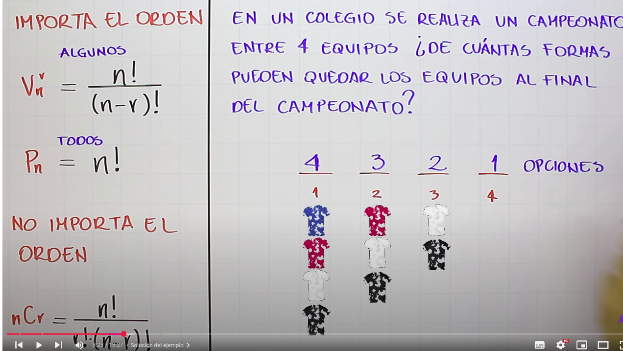
La combinatoria es una rama de las matemáticas que estudia los diferentes métodos para contar las distintas formas de seleccionar, organizar y agrupar elementos de un conjunto, según ciertas reglas. Es fundamental para resolver problemas en los que se analizan posibilidades o configuraciones, y tiene aplicaciones en áreas como la probabilidad, la estadística, la informática y más.
Dentro de la combinatoria, se trabajan principalmente combinaciones, permutaciones y variaciones, cada una con sus características específicas:
1. Combinaciones: Son agrupaciones de elementos en las que el orden no importa. Por ejemplo, si tienes un grupo de 3 letras {A, B, C} y eliges 2, las combinaciones posibles serían:
Estas agrupaciones no consideran diferencias entre {A, B} y {B, A}; son iguales.
{A, B} //En combinaciones, AB es lo mismo que BA, por eso no se cuenta 2 veces.
{A, C}
{B, C}
$C(n,k)=\frac{n!}{k!(n-k)!}$ $C(3,2)=\frac{3!}{2!*(3-2)!}=\frac{3!}{2!*1!}=\frac{3*2!}{2!*1!}=\frac{3}{1!}=\frac{3}{1}=3$
Esto significa que hay 3 formas distintas de elegir 2 letras(o elemento) de un grupo de 3 elementos, donde el orden no importa. Y No se incluyen BA, CA, ni CB porque en combinaciones AB = BA, AC = CA, BC=CB.
Fórmula: Coeficiente binomial, también conocido como combinación.
- Es el número de formas distintas de elegir k elementos de un conjunto de n elementos, sin importar el orden.
- Solo está definida para 0≤k≤n, con n,k enteros no negativos.
$$C(n,k)=\frac{n!}{k!(n-k)!}$$
Donde:
Población(n): Es el número total de elementos que se están estudiando
Muestra(K): De esa población, es el número de elementos que se seleccionan o se van a ordenar .
n!: representa el factorial de n. Todas las maneras de ordenar los n elementos. El factorial es Importante en combinatoria para saber de cuántas formas diferentes se pueden ordenar o arreglar un conjunto de objetos.
(n−k)!: para quitar los que no eliges.
k!: para quitar las repeticiones por el orden dentro del grupo elegido.
- Población
- Muestra
- Importa el orden?
- Se pueden repetir?

Ejemplo(el orden no importa): Tienes tres frutas: manzana, plátano y naranja. Si quieres elegir dos frutas para hacer un jugo, no importa el orden porque el jugo será el mismo.
- Manzana y plátano 🍎🍌
- Manzana y naranja 🍎🍊
- Plátano y naranja 🍌🍊
Conclusión: Hay 3 combinaciones posibles.

2. Permutaciones
Son agrupaciones de elementos en las que el orden sí importa.
Ejemplo: Tienes tres letras: {A, B, C}. Ahora quieres organizar dos letras en un cartel, y el orden sí importa. Las permutaciones de dos elementos serían:
AB
BA
AC
CA
BC
CB
Aquí, AB y BA son distintas porque el orden cambia.
Conclusión: Hay 6 formas diferentes de organizarlas porque importa el orden.
Fórmula:
$$P(n,k)=\frac{n!}{(n-k)!}$$

3. Variaciones
Son agrupaciones en las que el orden sí importa y, además, se selecciona un número menor de elementos del total, pero no necesariamente todos.
Por ejemplo, con {A, B, C}, las variaciones de dos serían:
AB
AC
BA
BC
CA
CB
Es similar a las permutaciones, pero aquí no es obligatorio usar todos los elementos disponibles.
Ejemplo: Si tienes tres camisas (roja, azul, verde) y solo quieres probar dos, puedes ordenarlas de distintas maneras:
- Roja y azul 👕👕
- Roja y verde 👕👕
- Azul y roja 👕👕
- Azul y verde 👕👕
- Verde y roja 👕👕
- Verde y azul 👕👕
Aquí estás eligiendo algunas camisas y probándolas en diferentes órdenes.

Fórmula:
$$V(n,k)=\frac{n!}{(n-k)!}$$

Diferencias clave:
Tipo | ¿Importa el orden? | ¿Se seleccionan todos los elementos?
Combinaciones | No | No
Permutaciones | Sí | Sí
Variaciones | Sí | No

- En una clase de 30 estudiante se desea seleccionar presidente y secretario. ¿Cuántos comités diferentes se pueden formar? Min 8:30
- Tengo 3 carros y deseo ordenarlos
- En una clase de 25 estudiantes, se necesita formar un equipo de 5 personas para un proyecto. ¿De cuántas formas diferentes se puede seleccionar este equipo?
- Un club tiene 10 miembros. Se eligen 3 para ocupar los siguientes puestos: presidente, vicepresidente y secretario. ¿De cuántas formas se pueden asignar estos puestos?
- En una tienda hay 4 colores diferentes de camisetas y un estudiante quiere comprar 3 camisetas, pero puede elegir camisetas del mismo color. ¿De cuántas maneras puede hacerlo?
- En un grupo de trabajo hay 6 tareas que deben ser distribuidas entre 3 personas. Cada persona puede hacer más de una tarea. ¿De cuántas formas se pueden distribuir las tareas entre las personas?
- Un restaurante ofrece 4 opciones de entrada, 5 de plato principal y 3 de postre. ¿Cuántas combinaciones diferentes de comida puede elegir un cliente si debe elegir una entrada, un plato principal y un postre?
- De un grupo de 10 estudiantes se quiere seleccionar un comité de 3 estudiantes. ¿De cuantas formas diferentes se puede seleccionar el comité? Min 11:20
- De un grupo de 8 estudiantes se quiere elegir presidente, vicepresidente y secretario. ¿De cuántas formas se pueden ordenar esos ocho estudiantes?
- De un grupo de ocho estudiantes, se quiere elegir tres para que vayan a un almuerzo.
- En un colegio se realiza un campeonato de baloncesto entre 4 equipos. ¿De cuántas formas diferentes pueden quedar ordenados los equipos al final del campeonato?
- En un campeonato entre 10 equipos, se quiere seleccionar los 2 primeros para que representen al colegio.
- ¿Cuántas claves de computadora será posible diseñar si debe estar formada por 3 letras seguidas de 2 números?
- Hay 5 coches en una fila. ¿De cuántas formas diferentes se pueden ordenar?
- De un grupo de 6 amigos, se deben seleccionar 3 para un trabajo. ¿De cuántas formas diferentes se puede seleccionar ese grupo?
- En una heladería ofrecen 7 bolas de diferentes sabores. ¿Cuántas combinaciones de 3 bolas de helados puedo escoger? Min 14

 | Población (n) | Muestra (r) | ¿Importa el orden? | ¿Se puede repetir? | Fórmula o Método utilizado | Respuesta
1 | 30 | 2 | Sí | No | Permutación | 870
2 | 3 | 3 | Sí | No | Permutación | 6
3 | 25 | 5 | No | No | Combinación | 53130
4 | 10 | 3 | Sí | No | Permutación | 720
5 | 4 | 3 | No | Sí | Combinación con repetición: | 20
6 | 6 | 3 | No | Sí | Distribución con repetición: n^{r} | 216
7 | 4, 5, 3 | 1, 1, 1 | No | No | Combinación multiplicativa | 60
8 | 10 | 3 | No | No | Combinación: | 120
9 | 8 | 3 | Sí | No | Permutación: | 336
10 | 8 | 3 | No | No | Combinación: | 56
11 | 4 | 4 | Sí | No | Permutación: | 24
12 | 10 | 2 | Sí | No | Permutación: | 90
13 | 26 (letras) y 10 (números) | 3 (letras) y 2 (números) | No | No | Combinación multiplicativa | 17,576,000
14 | 5 | 5 | Sí | No | Permutación: | 120
15 | 6 | 3 | No | No | Combinación: | 20
16 | 7 | 3 | No | Sí | Combinación con repetición: | 35

Experimento aleatorio, espacio muestral y evento o suceso
Experimento aleatorio: Son aquellos experimentos en los que no se puede predecir su resultado.
Ejemplos:
- Lanzar una moneda: Tiene dos posibles resultados, cara o cruz. No sabemos cuál ocurrirá, pero sabemos que hay dos posibilidades.
- Lanzar un dado: Tiene seis posibles resultados: 1, 2, 3, 4, 5, 6.
- Seleccionar una carta de una baraja: Aquí, las opciones son mucho más amplias.
- Extraer una bola de una bolsa con bolas de diferentes colores: Si tenemos bolas de colores diferentes (rojas, azules, blancas), no sabemos cuál bola saldrá.
Espacio muestral (S o Ω): El espacio muestral es el conjunto de todos los resultados posibles de un experimento aleatorio.
Ejemplos:
- Lanzar una moneda: El espacio muestral es $S=\{cara,cruz\}$
- Lanzar un dado: El espacio muestral es $S=\{1,2,3,4,5,6\}$
- Seleccionar una carta de una baraja: El espacio muestral incluye todos los valores posibles, como los ases, los números y las figuras de cada palo [corazones(C), diamantes(D), tréboles(T), picas(P)].
$$S=\{AC​,2C​,3C​,4C​,5C​,6C​,7C​,8C​,9C​,10C​,JC​,QC​,KC​,AD​,2D​,3D​,4D​,5D​,6D​,7D​,8D​,9D​,10D​,JD​,QD​,KD​,AT​,2T​,3T​,4T​,5T​,6T​,7T​,8T​,9T​,10T​,JT​,QT​,KT​,AP​,2P​,3P​,4P​,5P​,6P​,7P​,8P​,9P​,10P​,JP​,QP​,KP​\}$$

- Extraer una bola de una bolsa con bolas de colores: Si hay 2 bolas blancas, 3 azules y 4 rojas, el espacio muestral será
$S=\{blanca1,blanca2,azul1,azul2,azul3,roja1,roja2,roja3,roja4\}$

Evento o suceso: Es un subconjunto del espacio muestral que consiste en uno o varios resultados posibles de un experimento. Un evento puede ser simple (un solo resultado) o compuesto (varios resultados).
Ejemplos:
- Lanzar una moneda:
Evento A: "Que caiga cara" (A={cara}).
Evento B: "Que caiga cruz" (B={cruz}).
- Lanzar un dado:
Evento A: "Que caiga un múltiplo de 2" (A={2,4,6}).
- Seleccionar una carta de una baraja:
Evento A: "Que la carta sea de corazones" $(A=\{AC,2C,3C,4C,5C,6C,7C,8C,9C,10C,JC,QC,KC\}).$
- Extraer una bola de una bolsa:
Evento A: "Sacar una bola blanca" $(A=\{blanca1,blanca2\}).$
Evento B: "Sacar una bola que no sea blanca" $(B=\{roja1,roja2,roja3,azul1,azul2,azul3\}).$
Combinación de eventos y ejercicios: Al mezclar dos o más experimentos aleatorios, se genera un nuevo espacio muestral. Por ejemplo, si se lanza una moneda y luego un dado, el espacio muestral sería el producto de los dos, y tendría 6×2=12 posibles resultados.
- Ejercicio: Si lanzamos una moneda y un dado:
S={(cara,1),(cara,2),(cara,3),(cara,4),(cara,5),(cara,6),(cruz,1),(cruz,2),(cruz,3),(cruz,4),(cruz,5),(cruz,6)}.
A = {La moneda caiga en cara}
$$A=\{(cara,1),(cara,2),(cara,3),(cara,4),(cara,5),(cara,6)\}$$
- Ejercicio adicional: Si en una urna hay 1 bola rojas, 2 azules y 3 blancas, se pide encontrar el espacio muestral y el evento de sacar 1 bola que no sea blanca. Aquí, el espacio muestral es:
$$S=\{roja,azul1,azul2,blanca1,blanca2,blanca3\}$$
$A=\{roja,azul1,azul2\}$
Permutaciones, combinaciones y variaciones

- Ordenar los números 1, 2 y 3 sin repetir cifras.
- Elegir presidente, vicepresidente y tesorero de un grupo de 8 estudiantes.
- Seleccionar 3 estudiantes de un grupo de 8 para asistir a un almuerzo.
- Seleccionar 3 estudiantes de un grupo de 8 para darles un premio (ej., tres cuadernos iguales).
- Sentar a 3 personas en 3 sillas (ventana, centro, pasillo).
- Formar grupos de 3 estudiantes entre 8 para resolver una actividad grupal.
- Ordenar 3 cifras seleccionadas de un conjunto de 5 (ej., 1, 2, 3, 4, 5).
- 5 estudiantes están compitiendo 100m planos. ¿De cuantas formas diferentes pueden quedar ubicados en la llegada?
- Andrea tiene 12 camisetas, pero solo puede llevar 3 para un paseo. ¿De cuantas maneras puede seleccionar las 3 camisetas?
- En un colegio se realiza un campeonato de baloncesto entre 4 equipos (A, B, C, D). De cuántas formas diferentes pueden quedar ordenados los equipos al final del campeonato.
- Se realiza un campeonato entre 6 equipos, y solo se seleccionan 2 equipos para representar al país. ¿De cuántas maneras se pueden seleccionar?
- Se realiza un campeonato entre 8 equipos y se entregan medallas de oro, plata y bronce a los 3 primeros lugares. ¿De cuántas formas posibles se pueden entregar las medallas?
- En una reunión de 20 amigos se entregan dos premios: dos celulares iguales. ¿De cuántas maneras se pueden entregar?
- En una reunión de 20 amigos se entregan dos premios: un celular y un esfero. ¿De cuántas maneras se pueden entregar?
- De un grupo de 10 estudiantes, se quiere seleccionar un comité de 3 estudiantes. ¿De cuántas formas diferentes se puede seleccionar el comité?
- En un curso de 10 estudiantes, se desea escoger un presidente, vicepresidente y secretario. ¿De cuántas formas diferentes se pueden seleccionar los tres estudiantes?
- De cuántas maneras diferentes se pueden ubicar 4 autos en la fila de un estacionamiento.
- En un campeonato compiten 8 equipos. La pregunta es: ¿De cuántas maneras diferentes se podrán ganar los premios de campeón y subcampeón?
- En un colegio se realiza un campeonato entre 4 equipos. La pregunta es: ¿De cuántas formas pueden quedar los equipos al final del campeonato?
- Se realiza un campeonato entre 10 deportistas para seleccionar los 3 que representarán al país en el mundial. La pregunta es: ¿De cuántas formas diferentes se podrá seleccionar a los tres representantes?
- Se realiza un campeonato entre 10 deportistas, y se entregarán medallas de oro, plata y bronce a los 3 ganadores. La pregunta es: ¿De cuántas maneras diferentes podrán quedar repartidas las tres medallas, si no se permite empates?
- En una reunión a la que van a asistir 20 amigos, se van a regalar 2 balones: Si los balones son iguales, ¿de cuántas formas diferentes se puede seleccionar a los dos ganadores?
- En una reunión a la que van a asistir 20 amigos, se van a regalar dos balones: Si los balones son diferentes (uno de baloncesto y uno de voleibol), ¿de cuántas formas diferentes se puede seleccionar a los ganadores?
- ¿De cuántas maneras diferentes se pueden sentar 8 personas en una fila de 8 asientos?
- En un grupo de 6 amigos, se van a seleccionar 3 para realizar un trabajo. ¿De cuántas formas diferentes se puede constituir ese grupo?
- Con las cifras 1, 2, 3, 4 y 5, ¿cuántos números de tres cifras distintas se pueden formar si se quiere que el 5 ocupe siempre el lugar de las decenas?
- Con las cifras 0, 1, 2, 3 y 4, ¿cuántos números de tres cifras distintas se pueden formar si se quiere que el 3 ocupe siempre el lugar de las centenas?
- Usando las cifras 2, 3, 4, 5 y 6, ¿cuántos números de tres cifras distintas se pueden formar si se quiere que el 6 ocupe siempre el lugar de las unidades?
- Con las cifras 1, 2, 3, 4 y 5, ¿cuántos números de tres cifras distintas se pueden formar si se quiere que el 2 ocupe siempre el lugar de las centenas?
- En un concurso de dibujo, los participantes deben utilizar 5 colores diferentes (rojo, azul, verde, amarillo y naranja) para colorear un dibujo de 3 secciones (superior, media e inferior). Si se quiere que la sección superior siempre sea de color rojo, ¿cuántas formas diferentes se pueden asignar los colores a las otras 2 secciones, sabiendo que no se repite ningún color en las secciones media e inferior?
- En una tienda de frutas, hay 5 tipos de frutas diferentes: manzana, plátano, uva, fresa y naranja. Un cliente desea comprar 3 frutas diferentes para hacer una ensalada de frutas. Si el cliente quiere que siempre haya al menos una fresa en la ensalada, ¿cuántas combinaciones diferentes de 3 frutas puede elegir el cliente?
- En un juego de cartas, se tienen 5 cartas numeradas del 1 al 5. Si se deben seleccionar 3 cartas y se requiere que la carta con el número 4 esté siempre entre la carta con el número 1 y la carta con el número 5, ¿cuántas combinaciones posibles de cartas se pueden hacer?

Ejercicio | ¿Importa el orden? | ¿Se usan todos los elementos? | ¿Repetición permitida? | Tipo
1 | Sí | Sí | No | Permutación
2 | Sí | No | No | Variación
3 | No | No | No | Combinación
4 | No | No | Sí | Combinación con repetición
5 | Sí | Sí | No | Permutación
6 | No | No | No | Combinación
7 | Sí | No | No | Variación
8 | Si | Si | No | Permutación
9 | No | No | No | Combinación
10 | Si | Si | No | Permutación
11 | No | No | No | Combinación
12 | Sí | No | No | Variación
13 | No | No | No | Combinación
14 | Sí | No | No | Variación
15 | No | No | No | Combinación
16 | Si | No | No | Variación
17 | Si | Si | No | Permutación
18 | Si | No | No | Variación
19 | Si | Si | No | Permutación
20 | No | No | No | Combinación
21 | Si | No | No | Variación
22 | No | No | No | Combinación
23 | Si | No | No | Variación
24 | Si | Si | No | Permutación
25 | No | No | No | Combinación
26 | Si | No | No | Variación
27

Los tipos de permutaciones, combinaciones y variaciones son fundamentales en la teoría de conteo y probabilidad. A continuación, se explican sus principales categorías y características:
Tipo | Orden | Repetición | Fórmula principal
Permutaciones | Sí | Opcional | $$P=n!$$  $$P(n,k)=\frac{n!}{(n-k)!}$$
Combinaciones | No | Opcional | $$C(n,k)=\frac{n!}{k!(n-k)!}$$
Variaciones | Sí | Opcional | $$V(n,k)=\frac{n!}{(n-k)!}$$

1. Permutaciones (Todos los elementos)
Las permutaciones son arreglos ordenados de elementos. Permite calcular las distintas maneras de ordenar un conjunto de elementos, ya sea en línea recta, en círculo, o considerando repeticiones.

Características principales:
- Uso de todos los elementos: En una permutación, se utiliza el conjunto completo de elementos para realizar los arreglos.
- Importa el orden: Cambiar el orden de los elementos genera un resultado diferente.

Permutaciones lineales sin repetición
Se utilizan cuando no se repiten elementos en los arreglos.
Fórmula:
$$P(n,k)=n!$$
- donde n es el total de elementos y k es la cantidad a ordenar.

Ejemplo: Ejemplo: 5 estudiantes compiten en una carrera de 100 metros. ¿De cuántas maneras diferentes pueden quedar en las posiciones de llegada?
Posiciones o Lugares | 1 | 2 | 3 | 4 | 5
Estudiante | 5 | 4 | 3 | 2 | 1
 | Aquí pueden participar cualquiera de los 5 estudiante | Aquí pueden quedar uno de los 4 estudiante que restan porque antes ya se ocupo 1 estudiante para el 1er lugar | Aquí pueden quedar uno de los 3 estudiante que restan porque antes ya se ocupó 2 estudiantes para el 1er lugar y 2do lugar | Aquí pueden quedar uno de los 2 estudiante que restan porque antes ya se ocupó 3 estudiantes para el 1er lugar, 2do lugar y 3er lugar | Aquí puede quedar el único que queda de los estudiante porque antes ya se ocupó 4estudiantes para el 1er lugar, 2do lugar , 3er lugar y 4to lugar
Por tanto, al final se realiza este cálculo:
5*4*3*2*1 = 5! = 120
$$P\left(n,k\right)=5!=120$$

¿Cuántas palabras diferentes se pueden formar con las letras de la palabra "LUNA"?
$$P\left(n,k\right)=4!=24$$

Permutaciones con elementos repetidos
- Se aplican cuando algunos elementos pueden repetirse.
Fórmula:
$$P(n,k)=\frac{n!}{n1!*n2!…*nk!}$$
- donde n1,n2,…,nk​ son las frecuencias de repetición de los elementos.
Ejemplos: ¿Cuántas palabras diferentes se pueden formar con las letras de la palabra "MATEMÁTICAS"?

MATEMATICAS
$P\left(n,k\right)=\frac{n!}{n1!*n2!…*nk!}=P\left(n,k\right)=\frac{11!}{2!*2!*3!}=1663200$

Permutaciones circulares
Se usan para ordenar elementos en un círculo, donde el inicio no importa.
Fórmula:
$$P=\left(n-1\right)!$$

Ejemplo: 5 personas van a jugar cartas sentadas alrededor de una mesa. ¿De cuántas maneras diferentes se pueden sentar?
Posición | 1 | 2 | 3 | 4 | 5
Personas |  | 4 | 3 | 2 | 1
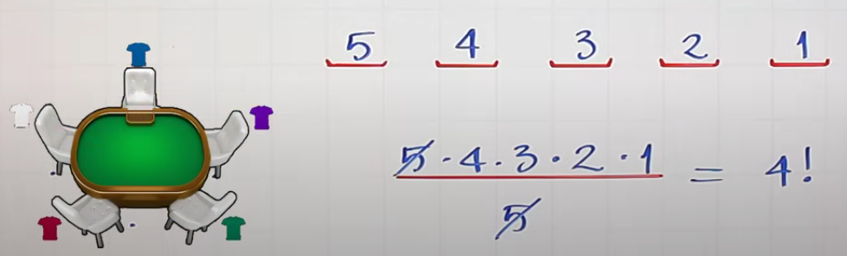
$$P\left(n,k\right)=\left(n-1\right)!=4!=24$$

El por qué "el lugar donde empiezas no importa" tiene que ver con la forma en que los círculos funcionan. A diferencia de una fila (donde hay un principio y un fin claros), un círculo no tiene un inicio ni un fin. Vamos a explicarlo mejor con otro ejemplo.
Imagina que tienes a Ana, Beto y Carla sentados en un círculo. Supongamos que los sentamos así:
- Ana - Beto - Carla
Ahora, piensa en lo siguiente: si giramos el círculo, y ahora Beto está "arriba", entonces quedaría así:
- Beto - Carla - Ana
Si seguimos girando, ahora Carla está "arriba", y quedaría así:
- Carla - Ana - Beto
¿Qué notas aquí? Todos estos arreglos son iguales, porque solo se giró el círculo, pero los mismos tres amigos están sentados en el mismo orden relativo: Ana está al lado de Beto, Beto está al lado de Carla, y Carla está al lado de Ana.
En un círculo, no importa dónde empieces a contar, porque los asientos no tienen un principio o un fin fijo. Eso significa que estos tres arreglos son, en realidad, el mismo.

¿Cómo lo resolvemos?
Para evitar contar muchas veces lo mismo, hacemos lo siguiente:
- Fijamos un lugar como referencia.
Por ejemplo, digamos que Ana siempre estará en un lugar fijo (como "arriba" del círculo). Ahora, solo necesitamos ordenar a los demás: Beto y Carla.
  - Si Ana está fija, podemos organizar a Beto y Carla de 2 maneras:
    - Ana - Beto - Carla
    - Ana - Carla - Beto
- De aquí viene la fórmula (n−1)! : Si hay n personas en total, fijamos a una persona, y solo organizamos a las otras n−1 personas en los lugares restantes. Así evitamos contar los giros del círculo como arreglos nuevos.

Otro ejemplo: 4 personas
Supongamos que ahora tenemos a Ana, Beto, Carla y David. Si están en círculo:
- Fijamos a Ana en un lugar.
- Solo organizamos a las otras n−1=3 personas: Beto, Carla y David. Las maneras de organizarlos son 3!=6:
  - Ana - Beto - Carla - David
  - Ana - Beto - David - Carla
  - Ana - Carla - Beto - David
  - Ana - Carla - David - Beto
  - Ana - David - Beto - Carla
  - Ana - David - Carla - Beto
Entonces, para n=4, la fórmula de permutación circular da (n−1)!=3!=6.

Resumen
El lugar donde empiezas no importa porque un círculo no tiene un principio ni un fin. Siempre puedes girar el círculo y tener el mismo orden relativo. Por eso, para evitar contar esos giros repetidos, "fijamos" a una persona y solo contamos las maneras de ordenar a las demás. Por eso usamos (n−1)!.

Ejercicio: ¿Cuántos números de 5 cifras se pueden formar con los dígitos 1,2,3,4,5?
A) Sin repetir dígitos: 5! = 120
b) Se pueden repetir dígitos: 5⁵ = 3125

Ejercicio: Con las letras de la palabra: “PARTIDO”
  - Cuantas palabras distintas se pueden hacer.
7!=5040
  - ¿Cuántas de esas palabras inician con “T”?
6!=720
  - ¿Cuántas de esas palabras inician con “PAR”?
4! = 24
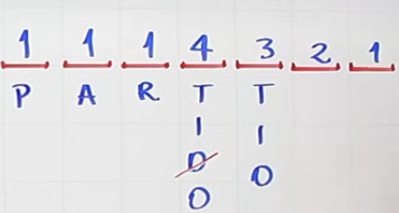

Ejercicio: Con las letras de la palabra: “GATO”
  - Cuantas palabras distintas se pueden hacer.
  - ¿Cuántas de esas palabras inician con “O”?
  - ¿Cuántas de esas palabras inician con “G” y terminan con “O”?

Una familia formada por los 2 padres y los 3 hijos, van al cine y se sientan en butacas consecutivas.
¿De cuantas maneras distintas pueden sentarse?
5!=120
¿Y si los padres se sientan en los extremos?
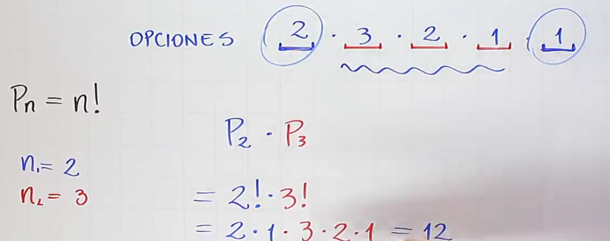

Ejercicios: De cuantas formas distintas pueden 4 mujeres y 3 hombres hacer una fila , si las mujeres deben ir primeros que los hombres.
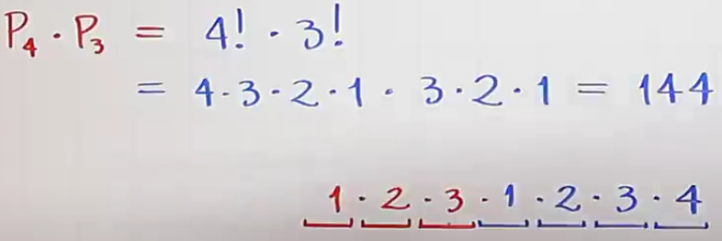

3. Variaciones
Las variaciones se refieren a seleccionar y ordenar elementos. El orden es importante.

a) Variaciones sin repetición
- Los elementos no se repiten y el orden es importante.
- Fórmula:
$$V(n,k)=\frac{n!}{(n-k)!}$$

b) Variaciones con repetición
- Los elementos pueden repetirse y el orden importa.
- $Fórmula:V'(n,k)=n^{k}$
donde n es el total de elementos y r la cantidad a ordenar.

Con las cifras 1, 2, 3, 4, 5, 6 y 7, ¿cuántos números de tres cifras distintas se pueden formar?
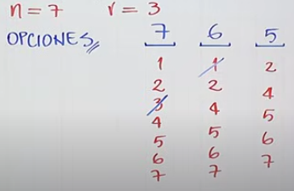
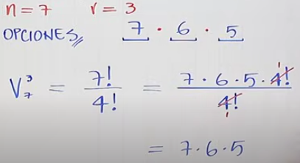
Con las cifras 1, 2, 3, 4, 5, 6 y 7, ¿cuántos números de tres cifras se pueden formar si las cifras pueden repetirse?
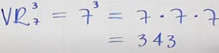
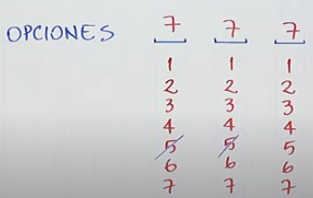
De cuantas formas se pueden cubrir los puestos de presidente y secretario de una comunidad de vecinos, contando con 10 personas para ello?
Sin repetición
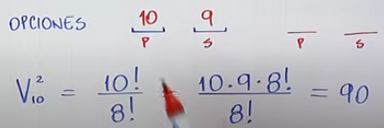

¿Cuántos números de cuatro dígitos se pueden formar con las cifras 1, 2, 3, 4, 5, 6, 7, 8, 9 y 0,
  - si no se permite repetir cifras

10 | 9 | 8 | 7
  - Sin restricciones
10 | 10 | 10 | 10
  - Mayores de 6000
4 | 10 | 10 | 10
  - Pares
10 | 10 | 10 | 5
¿Cuántas placas se pueden formar con los dígitos y las 26 letras del alfabeto si cada placa consta de 3 letras y 3 dígitos?
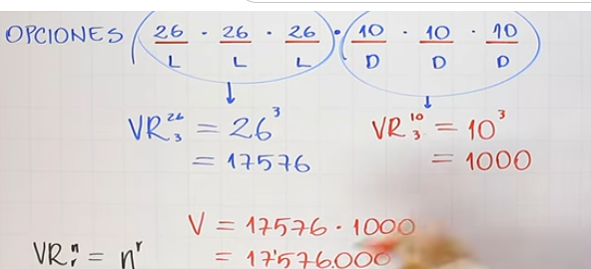
- ¿Cuántas placas se pueden formar si todas las placas deben iniciar con la letra "A"?
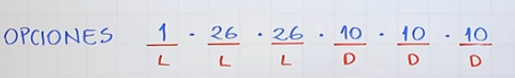

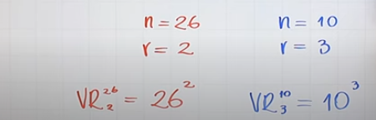

2. Combinaciones
Las combinaciones se centran en seleccionar elementos sin importar el orden.

a) Combinaciones sin repetición
- Se eligen elementos donde no se permite la repetición.
- Fórmula:
- $C(n,k)=\frac{n!}{k!(n-k)!}$
donde n es el total y r la cantidad a seleccionar.

b) Combinaciones con repetición
- Se permite seleccionar un mismo elemento más de una vez.
- Fórmula:
$$C(n,k)=\frac{(n+k-1)!}{k!(n-1)!}$$

Ejercicio: En un estante hay 6 libros de matemática y 3 de física. Si queremos escoger 2 de cada materia, cuantas maneras tenemos de hacerlo.
Matemática N=6 y k=2
$$C\left(n,k\right)=\frac{6!}{2!\left(6-2\right)!}=\frac{6!}{2!\left(4\right)!}=\frac{6*5*4!}{2!\left(4\right)!}=\frac{30}{2*1}=15$$
Física N=3 y k=2
$$C\left(n,k\right)=\frac{3!}{2!\left(3-2\right)!}=\frac{3!}{2!\left(1\right)!}=\frac{3*2!}{2!\left(1\right)!}=\frac{3}{1}=3$$

15*3 =45

Ejercicio: Una baraja contiene 4 ases, 12 figuras y 36 cartas simples. ¿De cuantas maneras se puede conformar un juego de 5 cartas con:?
  - Cualquier carta

$$C\left(52,5\right)=\frac{52!}{5!\left(52-5\right)!}=\frac{52!}{5!\left(47\right)!}=\frac{52*51*50*49*48*47!}{5*4*3*2*1*\left(47\right)!}$$
$$\frac{52*51*50*49*48}{5*4*3*2}=\frac{13*17*10*49*24}{1}=2.598.960$$

  - 2 figuras y 3 cartas simples
$$C\left(12,2\right)=\frac{12!}{2!\left(12-2\right)!}=\frac{12!}{2!\left(10\right)!}=\frac{12*11*10!}{2*1*\left(10\right)!}=\frac{6*11}{1}=66$$
$$C\left(36,3\right)=\frac{36!}{3!\left(36-3\right)!}=\frac{36*35*34*33!}{3*2*1\left(33\right)!}=\frac{6*35*34}{1}=7140$$

  - 2 figuras, 1 AS, y 2 cartas simples.

$$figuraC\left(12,2\right)=\frac{12!}{2!\left(12-2\right)!}=\frac{12!}{2!\left(10\right)!}=\frac{12*11*10!}{2*1*\left(10\right)!}=\frac{6*11}{1}=66$$
$$asC\left(4,1\right)=\frac{4!}{1!\left(4-1\right)!}=\frac{4!}{1!\left(3\right)!}=\frac{4*3!}{3!}=4$$
$$cartasSimplesC\left(36,2\right)=\frac{36!}{2!\left(36-2\right)!}=\frac{36*35*34!}{2*1\left(34\right)!}=\frac{18*35}{1}=630$$
630*4*66 =166320

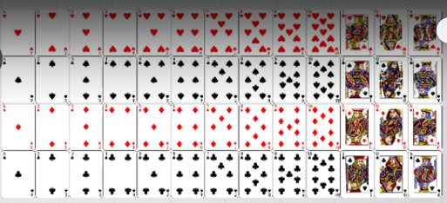
18-
De los 10 estudiantes de un salón, selecciona 4 para llevarlos a un almuerzo. ¿De cuántas formas diferentes se pueden seleccionar los estudiantes?
En una heladería ofrecen 7 diferentes sabores. ¿Cuántas combinaciones de helado de 3 bolas puedo hacer?
En un almacén venden 6 diferentes sabores de gaseosa.
- ¿De cuántas formas diferentes puedo seleccionar 3 gaseosas sin condiciones?
- Los sabores deben ser diferentes.

19-
De los 10 estudiantes de un salón, debo seleccionar 4 para llevarlos a un almuerzo. ¿De cuantas formas diferentes puedo seleccionar a los estudiantes?

En una heladería ofrecen 7 diferentes sabores para escoger. ¿Cuántas combinaciones de helado de 3 bolas se pueden formar?

En un almacen venden 6 gaseosas de diferentes sabores. Se pueden seleccionar 3 gaseosas
a) Se deben seleccionar tres sabores distintos.
b) No hay condiciones.

20-
Para hacer una apuesta en una lotería, hay que escoger 6 números entre el 1 y el 49.¿De cuántas formas diferentes se pueden seleccionar 6 números?
b) ¿De cuántas formas diferentes se pueden seleccionar 5 números de entre 49?
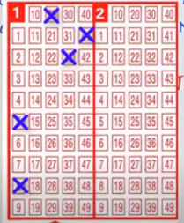
En un campeonato participan 16 equipos, y el torneo se jugará en la modalidad de todos contra todos". ¿Cuántos partidos se tienen que jugar en total?

21-
Un grupo está formado por 12 hombres y 10 mujeres. Se desea construir una comisión de trabajo formada por 5 hombres y 5 mujeres. ¿De cuántas formas distintas puede elegirse esta comisión?
Para las elecciones del consejo escolar se designa una comisión formada por 3 miembros de cada grupo. El grupo A tiene 7 miembros. El grupo B tiene 10 miembros. El grupo C tiene 9 miembros. ¿Cuántas formas posibles existen para elegir la comisión?

